实验一 在咖啡系统中使用设计模式

一、实验内容

1、定义一个SalesFormatter接口， 然后完成PlainTextSalesFormatter、HTMLSalesFormatter、XMLSalesFormatter实现类，分别实现以PlainText、html、xml格式输出Sales的功能。

2、完成GourmetCoffee类，主要补充了其中空缺的代码

二、测试运行详情记录

|  |  |
| --- | --- |
| 序号 | 1 |
| 测试功能 | 以PlainText格式输出Sales |
| 输入 | 1 |
| 预期输出 |  |
| 实际输出 |  |
| 异常分析 | 无 |
| 解决方法 | 无 |

|  |  |
| --- | --- |
| 序号 | 2 |
| 测试功能 | 以HTML格式输出Sales |
| 输入 | 2 |
| 预期输出 |  |
| 实际输出 |  |
| 异常分析 | 无 |
| 解决方法 | 无 |

|  |  |
| --- | --- |
| 序号 | 3 |
| 测试功能 | 以XML格式输出Sales |
| 输入 | 3 |
| 预期输出 |  |
| 实际输出 |  |
| 异常分析 | 无 |
| 解决方法 | 无 |

三、实验创新点

1、使用单例模式与策略模式

2、考虑到在不同系统中换行符可能有不同。使用以下语句

private final static String NEW_LINE =System.getProperty("line.separator")

用NEW_LINE代表换行符

四、实验不足

无

五、实验心得体会

1、单例模式：单例模式（Singleton Pattern）是 Java 中最简单的设计模式之一。这种类型的设计模式属于创 建型模式，它提供了一种创建对象的最佳方式。 这种模式涉及到一个单一的类，该类负责创建自己的对象，同时确保只有单个对象被创建。这个类提供了一种访问其唯一的对象的方式，可以直接访问，不需要实例化该类的对象。代码实现：

饿汉式：类加载时实例化

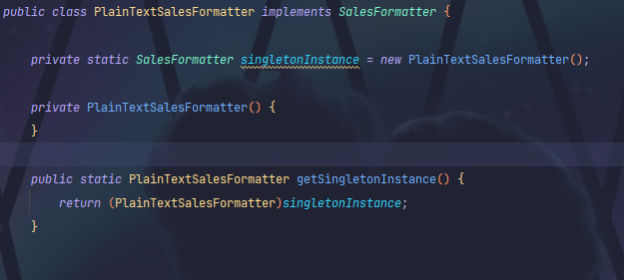

懒汉式：构造方法中判断静态类变量是否为空，再进行实例化

1. 未加锁（线程不安全）

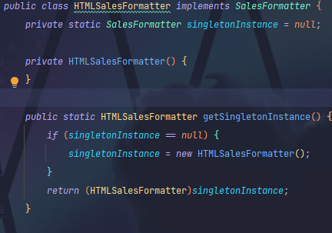

1. 双重检查锁模式（保证线程安全及效率）

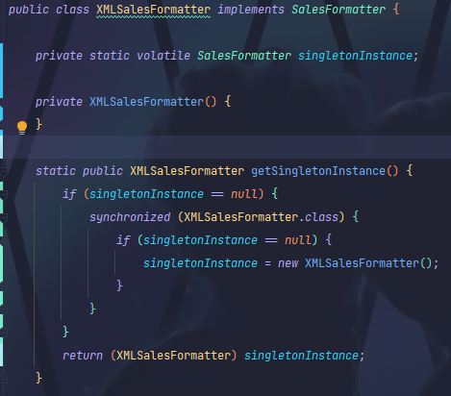

2、策略模式：该模式定义了一系列算法，并将每个算法封装起来，使它们可以相互替换，且算法的变化不会影响使用 算法的客户。策略模式属于对象行为模式，它通过对算法进行封装，把使用算法的责任和算法的实现分 割开来，并委派给不同的对象对这些算法进行管理。

优点： 策略类之间可以自由切换 由于策略类都实现同一个接口，所以使它们之间可以自由切换。 易于扩展 增加一个新的策略只需要添加一个具体的策略类即可，基本不需要改变原有的代码，符合“开闭原则“ 避免使用多重条件选择语句（if else），充分体现面向对象设计思想。

缺点： 客户端必须知道所有的策略类，并自行决定使用哪一个策略类。 策略模式将造成产生很多策略类，可以通过使用享元模式在一定程度上减少对象的数量。用处：需要动态切换算法，或者多个类行为不同需要动态选择行为的时候。

用处：一个系统需要动态地在几种算法中选择一种时，可将每个算法封装到策略类中。 一个类定义了多种行为，并且这些行为在这个类的操作中以多个条件语句的形式出现，可将每个条 件分支移入它们各自的策略类中以代替这些条件语句。 系统中各算法彼此完全独立，且要求对客户隐藏具体算法的实现细节时。 系统要求使用算法的客户不应该知道其操作的数据时，可使用策略模式来隐藏与算法相关的数据结 构。 多个类只区别在表现行为不同，可以使用策略模式，在运行时动态选择具体要执行的行为。

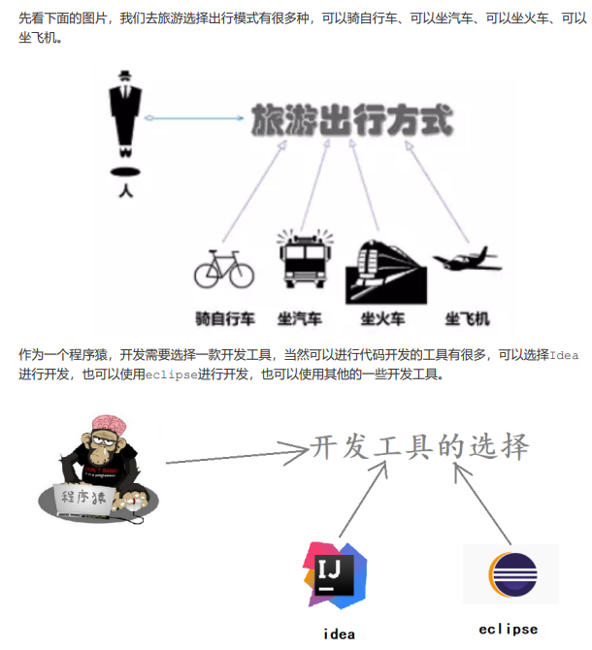

3、关于设计模式：通过本次实验，我了解到了设计模式， 它可以使程序设计更加标准化、代码编制更加工程化，使软件开发效率大大提高，从而缩短软件的开发周 期。 使设计的代码可重用性高、可读性强、可靠性高、灵活性好、可维护性强。

六、实验完成情况自评

|  |  |  |
| --- | --- | --- |
| **序号** | **考核指标** | **得分** |
| 1 | 正确理解和掌握实验所涉及的概念和原理（20） | 20 |
| 2 | 按实验要求合理设计数据结构和程序结构（20） | 20 |
| 3 | 能设计测试用例，运行结果正确（20） | 20 |
| 4 | 认真记录实验数据，原理及实验结果分析准确（10） | 10 |
| 5 | 实验过程中，具有严谨的学习态度和认真、踏实、一丝不苟的科学作风（10） | 10 |
| 6 | 所做实验具有一定的创新性（10） | 10 |
| 7 | 实验报告规范（10） | 10 |
| 总分 | 满分100分 | 100 |

实验二 在咖啡系统中使用文件

1. 实验内容

1.实现FileCatalogLoader类用以读取文件中中的产品目录， 包含一个用以输入文件名并读取其中的产品内容然后返回一个catalog对象的loadCatalog方法。考虑到产品类型的不同，分别对不同产品类编写不同的方法，实现过程中利用IO，StringTokenizer，异常处理的相关操作，最后利用TestFileCatalogLoader测试了这个类。

2、补全了GourmetCoffee类中的writeFile方法，练习了文件的写操作。

二、测试运行详情记录

|  |  |
| --- | --- |
| 序号 | 1 |
| 测试功能 | 使用TestFileCatalogLoader进行FileCatalogLoader类的测试 |
| 输入 | 无 |
| 预期输出 |  |
| 实际输出 |  |
| 异常分析 | 在读取文件的file中的路径由于疏忽忘记改成参数对应的filename，参数未被使用，所以一直打开的是不为空的那个文件 |
| 解决方法 | 将参数加入file的路径中    使用的是绝对路径 |

|  |  |
| --- | --- |
| 序号 | 2 |
| 测试功能 | 使用TestFileCatalogLoader进行FileCatalogLoader类的测试 |
| 输入 | 无 |
| 预期输出 |  |
| 实际输出 |  |
| 异常分析 | 无 |
| 解决方法 | 无 |

|  |  |
| --- | --- |
| 序号 | 3 |
| 测试功能 | 运行GourmetCoffee类测试函数来测试writefile的方法 |
| 输入 | 无 |
| 预期输出 |  |
| 实际输出 |  |
| 异常分析 | 观察代码    可知main方法运行需要有参数提供  结合给定代码中的注释    可知这个参数是存储了catalog数据的文件名 |
| 解决方法 | 上网查阅了如何在运行前添加参数  添加了catalog.dat文件，程序成功运行 |

|  |  |
| --- | --- |
| 序号 | 4 |
| 测试功能 | 运行GourmetCoffee类测试函数 |
| 输入 | 1 |
| 预期输出 | 产品信息 |
| 实际输出 | 产品信息 |
| 异常分析 | 无 |
| 解决方法 | 无 |

|  |  |
| --- | --- |
| 序号 | 5 |
| 测试功能 | 测试GourmetCoffee类 |
| 输入 | 2，3，4及文件名 |
| 预期输出 | 文件，文件中为Sales信息 |
| 实际输出 | PlainTextFormat  HTMLFormat    XMLFormat |
| 异常分析 | 无 |
| 解决方法 | 无 |

三、实验创新点

无

四、实验不足

1、异常无法完美使用，需要强化。

五、实验心得体会

1、StringTokenizer的使用：用于分割字符串

StringTokenizer 构造方法：

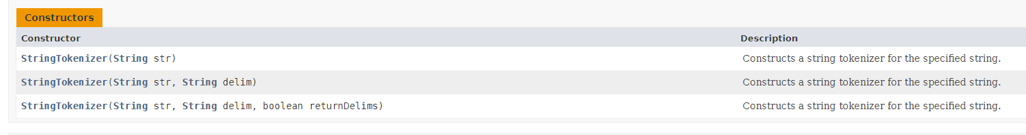

StringTokenizer 常用方法：

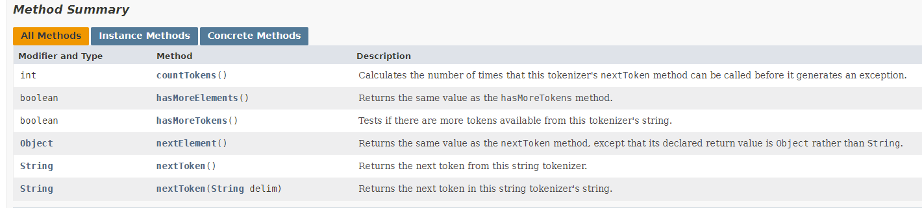

2、java文件操作

读入文件：

File file = *new* File(fileName);  
Scanner in = *new* Scanner(*new* FileInputStream(file));

写入文件：

File file = *new* File(filename);  
FileWriter fileWriter = *new* FileWriter(file);  
fileWriter.write(content);  
fileWriter.flush();

六、实验完成情况自评

|  |  |  |
| --- | --- | --- |
| **序号** | **考核指标** | **得分** |
| 1 | 正确理解和掌握实验所涉及的概念和原理（20） | 20 |
| 2 | 按实验要求合理设计数据结构和程序结构（20） | 20 |
| 3 | 能设计测试用例，运行结果正确（20） | 20 |
| 4 | 认真记录实验数据，原理及实验结果分析准确（10） | 10 |
| 5 | 实验过程中，具有严谨的学习态度和认真、踏实、一丝不苟的科学作风（10） | 10 |
| 6 | 所做实验具有一定的创新性（10） | 10 |
| 7 | 实验报告规范（10） | 10 |
| 总分 | 满分100分 | 100 |

教师最终评分

|  |  |  |
| --- | --- | --- |
| **序号** | **考核指标** | **得分** |
| 1 | 正确理解和掌握实验所涉及的概念和原理（20） |  |
| 2 | 按实验要求合理设计数据结构和程序结构（20） |  |
| 3 | 能设计测试用例，运行结果正确（20） |  |
| 4 | 认真记录实验数据，原理及实验结果分析准确（10） |  |
| 5 | 实验过程中，具有严谨的学习态度和认真、踏实、一丝不苟的科学作风（10） |  |
| 6 | 所做实验具有一定的创新性（10） |  |
| 7 | 实验报告规范（10） |  |
| 总分 | 满分100分 |  |